2020年1-3月财政收支执行情况

2020年是全面建成小康社会和“十三五”规划收官之年，是为“十四五”规划发展奠定坚实基础的关键之年。我县财政工作在县委、县人民政府的领导下，以习近平新时代中国特色社会主义思想为指引，全面贯彻党的十九大和十九届二中、三中、四中全会及中央、省、市经济工作会议精神，统筹推进“五位一体”总体布局，协调推进“四个全面”战略布局，紧扣全面建成小康社会目标任务，坚持稳中求进工作总基调，坚持新发展理念，坚持实施积极的财政政策，注重结构调整，巩固和拓展减税降费成效，认真贯彻“以收定支”原则，加大优化财政支出结构力度，坚持过紧日子，切实做到有保有压，规范地方政府举债融资行为，防范化解地方政府隐性债务风险，深化财税体制改革，加快建立完善现代财政制度。

一、地方财政收入完成情况

1-3月，全县地方财政收入完成17220万元，完成年初预算数220680万元的7.8%，慢时间进度17.2个百分点，比上年同期25514万元减收8294万元，下降32.5%。其中：一般公共预算收入完成14210万元，完成年初预算数180080万元的7.9%，慢时间进度17.1个百分点，比上年同期25514万元减收11304万元，下降44.3%；政府性基金收入完成3010万元，完成年初预算数40600万元的7.4%，慢时间进度17.6个百分点，比上年同期增收3010万元，增长100%。

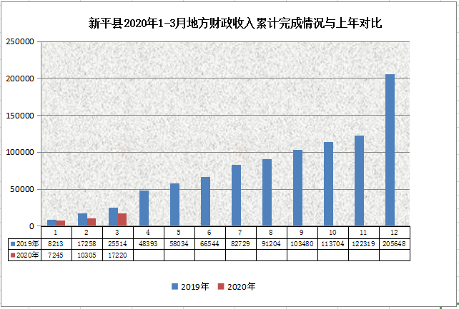

从收入结构来看：一般公共预算税收收入完成12812万元，完成年初预算91743万元的14.0%，占一般公共预算收入的90.16%，比上年同期21683万元减收8871万元，下降40.9%；一般公共预算非税收入完成1398万元，完成年初预算88337万元的1.6%，占一般公共预算收入的9.84%，比上年同期3831万元减收2433万元，下降63.5%。

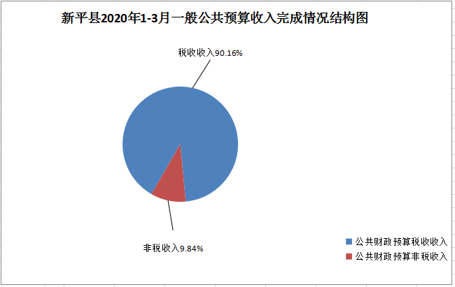

增收较大的项目及增收因素：

一是契税完成1052万元，同比增收575万元，增长120.5%,增收的原因是本年棚改二期、三期土地出让缴纳契税785万元；二是环境保护税完成109万元，同比增收49万元，增长81.7%，增收的原因是受政策调整影响，环境保护税征收范围扩大及征收税率调高；三是土地使用权出让收入完成3010万元，同比增收3010万元，增长100%，增支的原因是入库了XTC（2018）31号土地出让价款收入3010万元，上年无此项收入。

减收较大的项目及减收因素：

一是增值税完成6238万元，同比减收6204万元，下降49.9%，减收的原因主要是受疫情影响大部分企业停工停产，玉溪大红山矿业有限公司因缴纳税款困难申请办理延期缴纳增值税1809万元及受疫情影响玉溪大红山矿业有限公司、云南玉溪仙福轧钢有限公司、玉溪益福再生资源有限公司等铁精矿、钢材等销售量大幅减少、1-3月工程款结算大幅度减少导致增值税大幅减收；二是企业所得税完成1019万元，同比减收440万元，下降30.2%，减收的原因主要是玉溪大红山矿业有限公司、云南玉溪仙福轧钢有限公司、新平鲁电矿业有限公司、云南新平金辉矿业发展有限公司等几大公司2019年4季度因铁矿、钢材等销量减少、销价跌落，实现利润减少而导致企业所得税减收及云新糖业有限责任公司上年同期因申请注销清算入库企业所得税183万元，今年无税款入库；三是资源税完成2892万元，同比减收1621万元，下降35.9%，减收的原因是受疫情影响资金难以回收致玉溪大红山矿业有限公司缴纳税款困难申请办理延期缴纳资源税为2162万元；四是城市维护建设税完成622万元，同比减收601万元，下降49.1%，减收的原因是此税种为附加税，随增值税减收而减少；五是个人所得税完成220万元，同比减收318万元，下降59.1%，减收的原因是新平金泰果品有限公司2019年2月股利分红缴纳个人所得税210万元，今年无此项收入。

二、地方财政支出完成情况

1-3月，全县地方财政支出完成67241万元，完成年初预算数344797万元的19.5%，慢时间进度5.5个百分点，比上年同期78646万元减支11405万元，下降14.5%。其中: 一般公共预算支出完成57068万元，完成年初预算316517万元的18.0%，慢时间进度7个百分点，比上年同期78438万元减支21370万元，下降27.2%；基金预算支出完成10173万元，完成年初预算28280万元的36.0%，快时间进度11个百分点，比上年同期208万元增支9965万元，增长47.9倍。

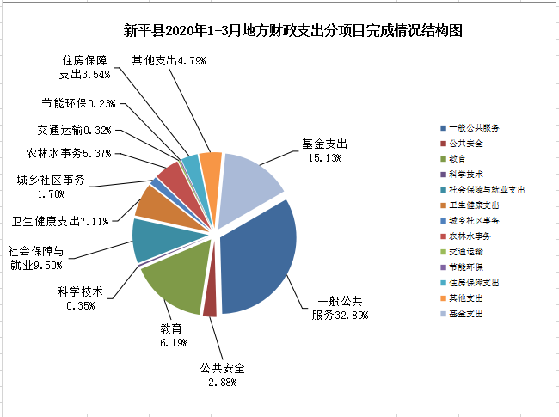

增支较大的项目及主要原因：

一是卫生健康支出完成4779万元，同比增支987万元，增长26.0%，增支的原因主要是安排拨付了疫情防控防治经费454万元及基本公共卫生服务经费344万元；二是科学技术支出完成238万元，同比增支136万元，增长133.3%，增支的原因主要是安排拨付了生猪重大疫病防控补助资金217万元，而上年无此项支出；三是基金预算支出完成10173万元，同比增支9965万元，增长47.9倍，增支的原因主要是用新增专项债券资金安排拨付了县人民医院综合大楼建设项目经费10000万元。

减支较大的项目及主要原因：

一是城乡社区支出完成1145万元，同比减支10072万元，下降89.8%，减支的原因是上年安排拨付了生态文化旅游示范区建设资金（列报历年压转支出）7371万元、老厂乡集镇新区一二三期建设项目资金700万元、老厂乡易地扶贫搬迁集镇安置点建设项目资金192万元、横山水库水源项目烟草行业援建资金200万元、农村水电增效扩容改造项目资金534万元，而今年安排拨付的项目资金较少；二是一般公共服务支出完成22118万元，同比减支4144万元，减支的原因主要是上年列报了国有资产经营有限责任公司注册资本金、保障性住房开发投资有限责任公司申万新富融资款利息专项资金、恒欣投资有限公司购置部分行政事业单位固定资产资金等预拨经费20463万元，而今年只列报了17000万元；三是社会保障和就业支出完成6389万元，同比减支2069万元，下降24.5%，减支的原因主要是上年拨付了城乡居民基本养老保险中央补助1000万元，今年2-3月离退休人员生活补助640万元尚未发放；四是农林水支出完成3607万元，同比减支1103万元，下降23.4%，减支的原因是科目调整，乡镇涉农站所工资支出、公用经费等由农林水支出科目调整到一般公共服务支出科目。

三、收支执行的特点

（一）税收收入大幅减少。受疫情影响大部分企业停工停产，部分企业申请延期缴税，铁精矿、钢材等销量大幅下降，工程款结算大幅度减少导致税收收入大幅减收。1-3月，税收收入完成12812万元，同比减收8871万元，下降40.9%。除房产税、契税、环境保护税、车船税略有增长外，其他税种均呈减收态势，其中降幅最大的是增值税、企业所得税、资源税、个人所得税、城市维护建设税，分别减收6204万元、440万元、1621万元、318万元、601万元，分别下降49.9%、30.2%、35.9%、59.1%、49.1%。

（二）一般公共预算支出进度缓慢。受收入大幅下降影响，国库资金调度困难，部分项目不能按进度形成实际支出，支出进度缓慢。1-3月，一般公共预算支出完成57068万元，完成年初预算的18.0%，慢时间进度7个百分点，比上年同期减支21370万元，下降27.2%。

总之，从1-3月财政收支完成情况看，收支进度缓慢，税收收入大幅减收，收入形势不容乐观，刚性支出增长较快，收支矛盾依然突出，完成2020年收支目标任务仍然十分艰巨。在下一步工作中，要着重做好：一是强化收入征管，加大财源培植力度；二是深化财税体制改革，严格财政预算约束；三是明确任务，细化措施，扎实推进工作，千方百计确保增收；四是积极向上争取资金，缓解收支矛盾；五是加大盘活资产资金力度，缓解财政支出压力；六是强化支出保障，积极筹措资金，加大预算执行力度，加大重点项目资金拨付力度。

附件：1.2020年1-3月全县地方财政收入完成情况表 （表一）

　　　 　2.2020年1-3月全县地方财政支出完成情况表 （表二）

　　　 　 3.2020年1-3月乡镇财政支出完成情况表 　（表三）